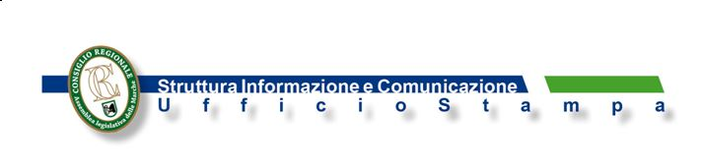
Comunicato n. 285

“OTTOBRE IN ROSA”. LA COMMISSIONE REGIONALE PARI OPPOTUNITA' A SOSTEGNO DELLA CAMPAGNA PER LO SCREENING ONCOLOGICO

La prevenzione più efficace rappresenta un vero e proprio investimento per la salute.
“Ottobre in rosa” vede, anche quest'anno in prima linea, la Commissione Pari Opportunità della Regione Marche, da sempre impegnata nella promozione della cultura di prevenzione delle malattie che più affliggono le donne, con una azione concreta a sostegno della campagna screening oncologici.
Prossima occasione di promozione sarà il convegno organizzato dall'Andos che si terrà sabato 21 ottobre, alle ore 9.30 a Senigallia, presso l'Auditorium San Rocco, sul tema: “La ricostruzione mammaria con innesto di tessuto adiposo”. Nel corso dell'iniziativa la Commissione, con la commissaria Dottoressa Stefania Pagani in collaborazione con il Consiglio delle donne di Senigallia, allestirà un banchetto informativo per quante e quanti saranno interessati a materiale di approfondimento e di conoscenza legato alla prevenzione.
La Commissione Pari Opportunità sostiene e continuerà a sostenere le varie iniziative organizzate sul territorio regionale, nell'ambito della medicina di genere, volte a diffondere le azioni di prevenzione che è riconosciuta come l’arma più efficace a difesa della salute e a garanzia di una migliore qualità della vita.
Il cancro della mammella, della cervice uterina e del colon retto sono tre dei principali tumori che colpiscono la popolazione italiana. La loro storia naturale può essere modificata dalle campagne di screening che, raffigurando la prevenzione più efficace, rappresentano un vero e proprio investimento per la salute.
Lo screening oncologico è un intervento sanitario di prevenzione cosiddetta secondaria, cioè finalizzata alla diagnosi precoce del tumore o anche delle alterazioni che possono precederne l'insorgenza. È un esame gratuito che può salvare la vita e che la Commissione regionale per le Pari Opportunità tra uomo e donna, consiglia di fare perché l’esperienza scientifica attesta da tempo l'efficacia di questo esame preventivo.

Ancona, 20 – 10 - 2017

